BI Publisher 開發設計指南
- 如何在Flex導入BI Publisher報表?並設定動態欄位排序功能
  - 先在Flex建立相關報表,並定義好對應XML
  - //xml可從外部檔載入或定義於mxml檔之中
[Bindable]
public var filteredXML:XMLListCollection = new XMLListCollection(dataXML.ROW);

  - //組合式報表設定資料鍊結
  - <mx:DataGrid x="10" y="160" width="476" height="152" dataProvider="{filteredXML}" sortCompareFunction="sortSalary"/>
<mx:ColumnChart x="10" y="10" id="columnchart1" width="476" height="142" dataProvider="{filteredXML}">
  - //接著在BI Publisher設定資料對應欄 與參數值和SQL
  - 欄位命名需為大寫,且名稱須與flex xml名稱相符
  - sortSalary(obj1:Object, obj2:Object):int
  - private function sortSalary(obj1:Object, obj2:Object):int {
var value1:Number = (obj1.SALARY == "" || obj1.SALARY == null) ? null : new Number(obj1.SALARY);
var value2:Number = (obj2.SALARY == "" || obj2.SALARY == null) ? null : new Number(obj2.SALARY);
if (value1 < value2) {
return -1;
} else if (value1 > value2) {
return 1;
} else {
return 0;
}
}
．

2.在樞紐分析表中如何讓PDF表頭可分頁呈現?
2-1.先依資料邏輯拉好樞紐分析表格
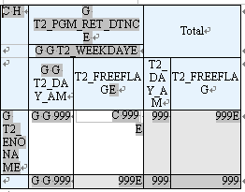
2-2在欲顯示之表頭,用滑鼠圈選後,滑鼠右鍵選擇表格內容
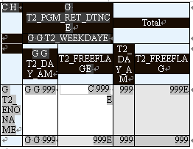
2-3在列功能項中,選擇標題列在每頁頂端重覆,如此即有重覆顯示效果
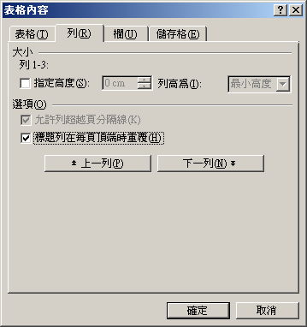
結果如下:
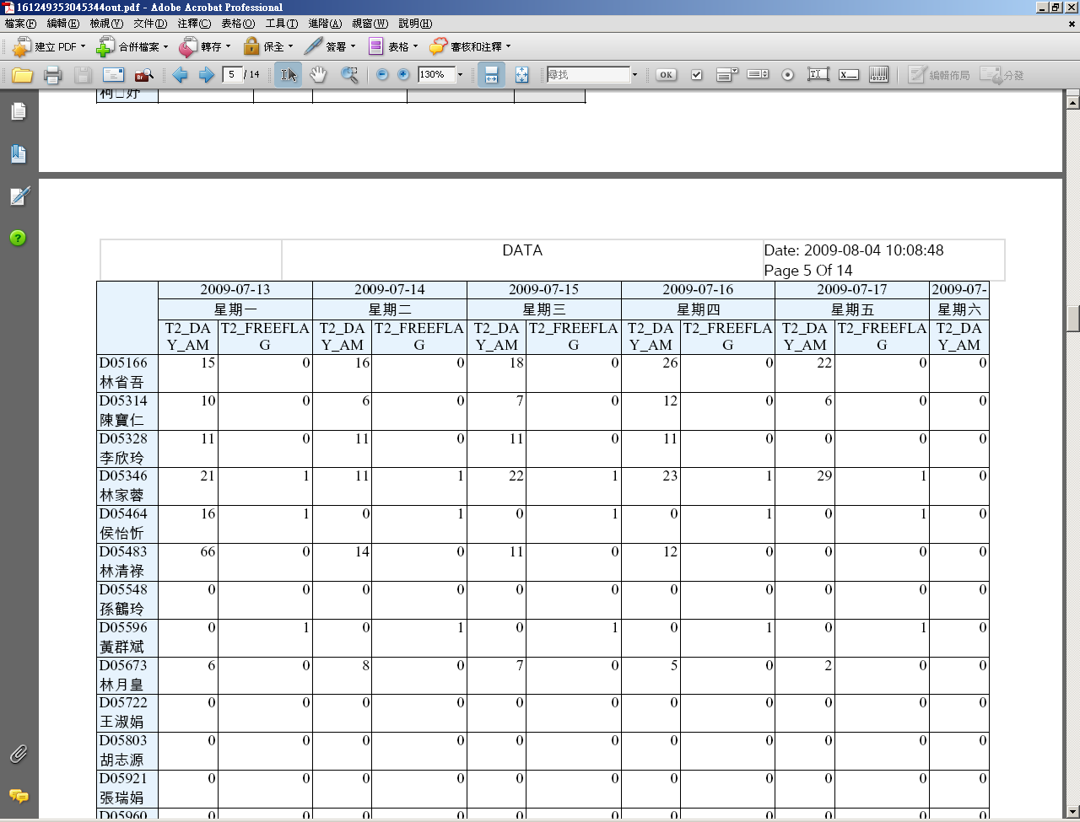
3.在樞紐分析表中如何使用條件格式?
3-1.先依資料邏輯拉好樞紐分析表格
2-2在欲加入條件格式欄位中插入新的表格
2-3圈選該表格,滑鼠右鍵->BI Publisher->建立條件格式
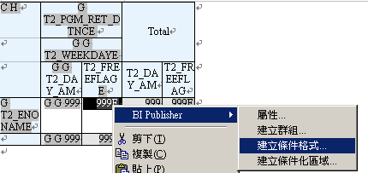
3-4設定條件格式
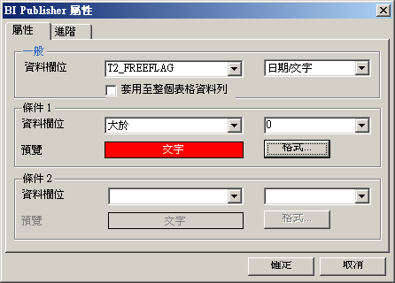
3-5設定完成後,需至進階中將該資料欄調整為重新命名後變數
得知該變數名為M2後
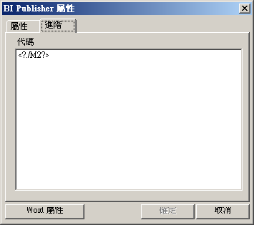
進行欄位名調整為M2,完成!
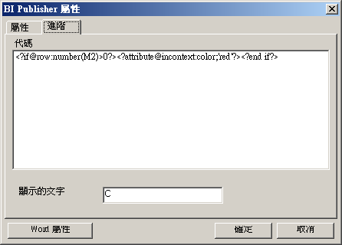
ps:表格框線可在word調整框線及網底為不顯示即可
結果如下
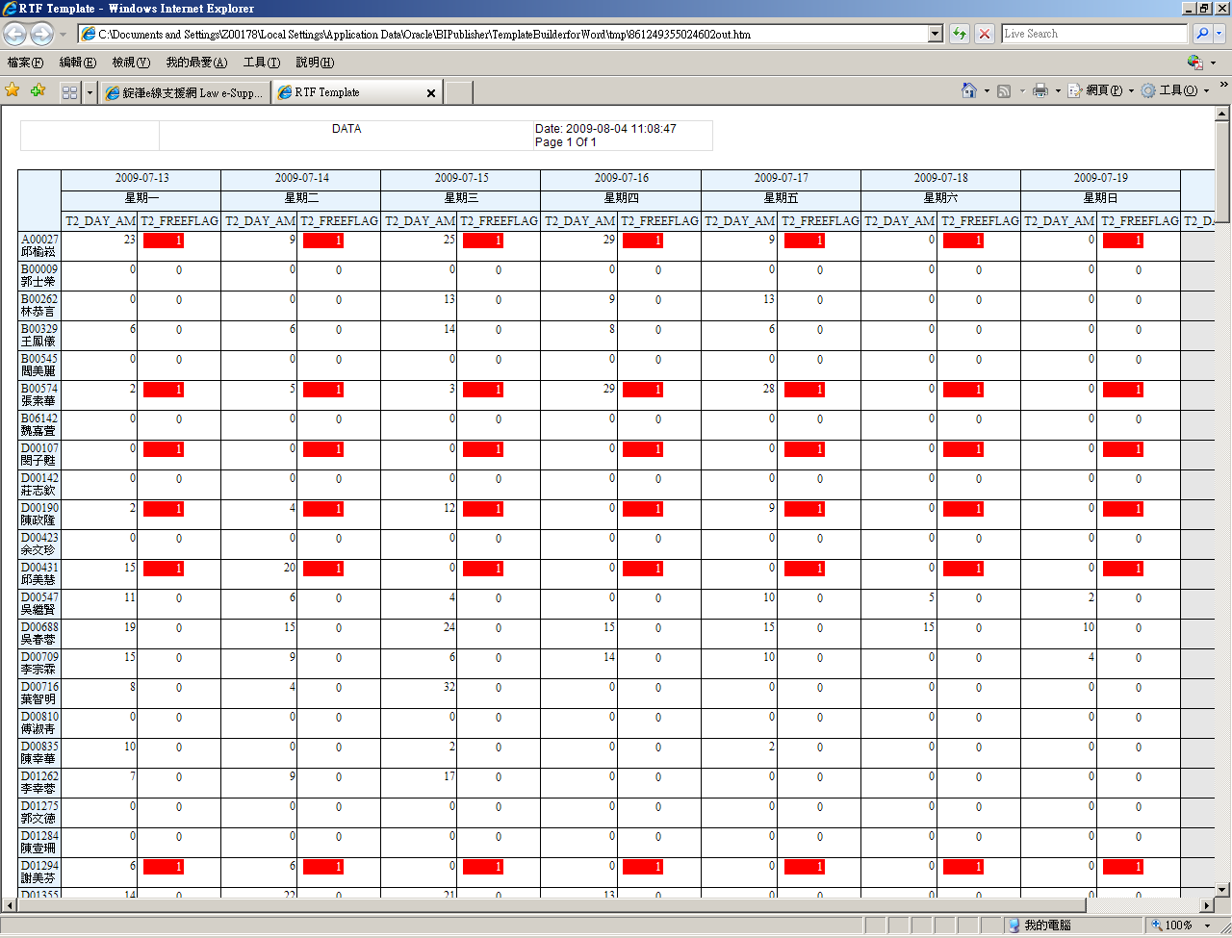
4.複合式報表中,會有多出資料欄的錯誤,如何處理?
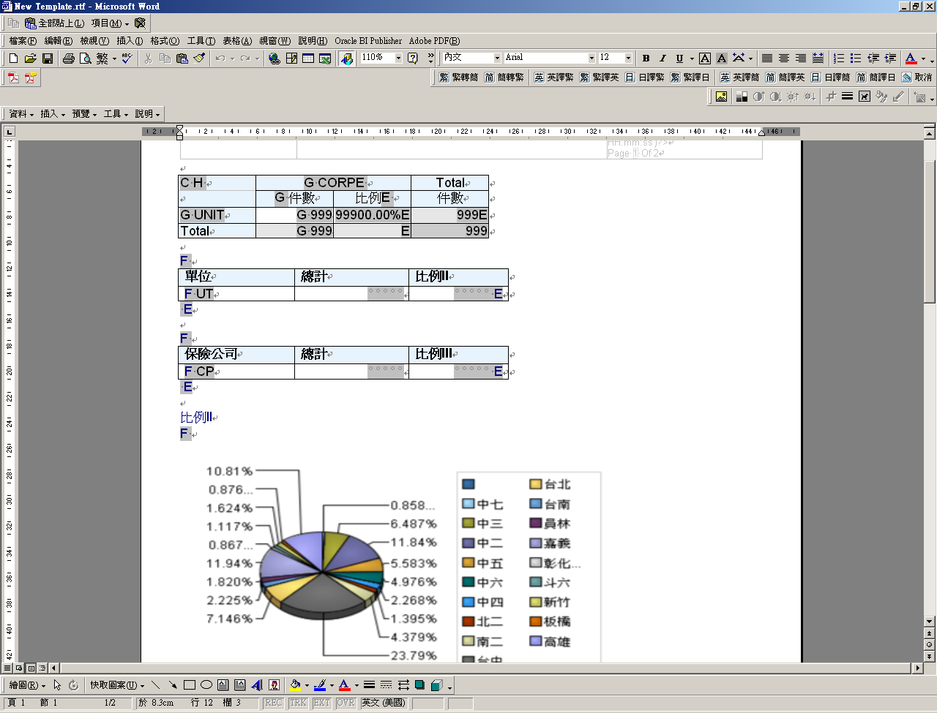
通常此資料集合都由多組DataSet組合而成,此狀況發生原因為BI預設為相對路徑所造成,
只要進入資料集中改為絕對路徑即可。如下圖所示:
